Aplicação foliar de auxina em gramíneas forrageiras submetidas ao estresse salino
Gilmara Matias de Sousa
Juan Carlos Alvarez-Pizarro

RESUMO: Os capins Urochloa brizantha e Megathyrsus maximus são espécies pouco tolerantes à salinidade e como os hormônios vegetais são fundamentais para a adaptação das plantas à salinidade, pois medeiam várias respostas adaptativas; o presente trabalho tem como objetivo avaliar o efeito da auxina, o ácido indolacético, nos mecanismos de adaptação ao estresse salino. No dia da coleta, os grupos de plantas foram divididos em folhas, colmos e raízes para estimar os teores dos íons Na⁺ e K⁺. A quantificação dos íons nessas amostras foi feita através de fotometria de chama. O tratamento com auxina não estimulou os mecanismos reguladores da homeostase de Na⁺ nas espécies de U. brizantha e M. maximus.
PALAVRAS-CHAVES: auxina; estresse salino; tolerância á salinidade.

ABSTRACT: The grasses Urochloa brizantha and Megathyrsus maximus have little tolerance to salinity. Plant hormones are fundamental to the adaptation to salinity by mediating several adaptive responses. The aim of the proposed study was to evaluate the effect of auxin (indole-3-acetic acid) on salt stress adaptation methods in Urochloa brizantha and Megathyrsus maximus submitted to salinity. On the day of collection, group of plants was divided into leaves, stalk and roots to estimate the content of ions Na⁺ and K⁺. The quantification of ions in these samples was performed using flame photometry. Treatment with indole-3-acetic acid is expected to stimulate the Na⁺ homeostasis regulating mechanism in Urochloa brizantha and Megathyrsus in conditions of salinity.
Keywords: auxin; saline stress; tolerance to salinity.

1 Introdução

Os estresses abióticos são prejudiciais para as plantas ao interferir no metabolismo vegetal e comprometer as funções bioquímicas e fisiológicas do organismo. Entre os estresses abióticos o salino é causado pelo excesso de sais no meio, sendo quantificado através da condutividade elétrica no extrato de saturação (LEITE et al. 2019).
O excesso de sódio, cálcio, carbonatos, cloretos e outros sais no meio geram uma área de baixo potencial hídrico e restringe as raízes a absorverem água, além disso, promove uma toxicidade no metabolismo vegetal, levando as plantas para um estado de desequilíbrio iônico, pela absorção de altas concentrações de íons de sódio (Na⁺) e cloretos (Cl⁻) em detrimento de baixas concentrações de íons importantes, como o potássio (K⁺), isso interfere na produtividade e pode levar até a morte do vegetal (JIANG et al. 2010).
Algumas plantas conseguiram desenvolver mecanismos de adaptação que suportam a vida em ambientes com sais em excesso, porém a maioria das espécies vegetais são glicófitas, ou seja, não suportam a vida em ambientes salinos. Entre esses organismos, estão as espécies pertencente à família Poaceae (GAMALERO et al. 2020).
As gramíneas forrageiras são espécies de monocotiledôneas, da família Poaceae, naturais do continente Africano e que possuem considerável importância no setor agropecuário, por possuírem elevada capacidade de cobertura de forragem, e representar um alimento nutritivo e de baixo custo para o animal (SILVA, 2019).
Entretanto, as gramíneas são espécies que apresentam variações na sensibilidade ao estresse salino. Como exemplo, a cultivar Piatã proveniente da espécie Urochloa brizantha é categorizada como sensível a salinidade, e, a cultivar Tanzânia da espécie Megathyrsus maximus é identificada como moderadamente tolerante a salinidade, pois esse cultivar consegue sobreviver em ambientes com baixas concentrações de sal (SOUSA et al, 2022; FERREIRA, 2019; PRAXEDES et al. 2019; ALVAREZ-PIZARRO et al. 2019; ALVES e COSTA, 2018).
Diante do exposto, o referido trabalho objetiva investigar se a auxina (ácido 3-indolacético - AIA) estimula os cultivares Piatã e Tanzânia a desenvolverem mecanismos de adaptação em ambiente com excesso de cloreto de Sódio (NaCl), visto que a auxina é um hormônio vegetal que promove o crescimento e alongamento dos tecidos, e que o ácido 3-indolacético é a auxina mais presente e importante para os tecidos vegetais, bem como, porque os hormônios vegetais podem impulsionar mecanismos de adaptação a estresses abióticos nas plantas (TAIZ et al. 2017).

2 Metodologia

O trabalho foi conduzido no laboratório de Bioquímica e Fisiologia de Plantas na Universidade Federal do Cariri (UFCA). Foram selecionadas 20 sementes da cultivar Piatã e 20 sementes da cultivar Tanzânia que foram tratadas com hipoclorito de Sódio (NaClO) a 3% durante 5 minutos, para posteriormente serem enxaguadas com água corrente. O semeio se deu em copos com capacidade de 180 ml e preenchidos com vermiculita, foram semeadas 10 sementes por copo, e umedecidas com 10 ml de Cloreto de Cálcio a 0,5 mM.
Transcorridos 10 dias do semeio, as plantas foram transferidas para recipientes contendo solução nutritiva de Hoagland com pH em 5,8, as plantas permaneceram por mais 10 dias nesse recipiente, sendo que a solução nutritiva foi trocada no quinto dia.
No vigésimo dia, as plantas foram transferidas para vasos contendo solução nutritiva e divididas por grupos de tratamento (controle, salino, auxina, salino + auxina), o NaCl foi aplicado em três parcelas, cada uma numa concentração de 40 mM, totalizando 120 mM.
A auxina (AIA) com concentração de 5 µM foi aplicada por aspersão nas folhas e em duas parcelas, no terceiro e quinto dia depois de aplicado o estresse salino nas plantas.
No nono dia do estresse foi medido a condutância estomática com auxílio de um porômetro foliar. E, no décimo dia se deu a coleta, onde as plantas foram separadas por tecido vegetal; folha, colmo e raiz, medidas para aferir o comprimento e pesadas para posteriormente serem embaladas por tratamento e armazenadas em freezer.
As concentrações dos íons de Na⁺ e K⁺ nos três tecidos vegetais (folha, colmo e raiz) foram calculadas com uso do fotômetro de chama, e expressos em µmol. g⁻¹ de massa fresca.
Os dados obtidos foram analisados com uso de análise de variância ANOVA e com significância do teste de Tukey (p ≤ 0,05), com auxílio do software Jamovi versão 2.3.21.

3 Resultados e discussão

A auxina se destaca por ter sido o primeiro hormônio vegetal a ser investigado como promotor do crescimento em plantas, muitas pesquisas exploram o uso da auxina nos mecanismos de alongamento celular e desenvolvimento de tecidos vasculares. Figueiredo et al. (2014) fizeram uso da auxina para estimular a germinação da espécie de Urochloa brizantha, Filho et al. (2017) e Meneguzzi et al. (2015) usaram a auxina para promover o enraizamento de espécies dicotiledóneas, Oliveira et al. (2017) empregaram um combinado de hormônios vegetais, entre esses, a auxina para estimular o feijão caupi a sobreviver sob irrigação com água salina, assim também como Sá et al. (2020) que perceberam os efeitos benéficos da auxina (AIA) na espécie de Carica papaya na tolerância ao estresse salino em baixas concentrações de NaCl.
Apesar dos vários efeitos benéficos promovidos pela AIA e relatados nas pesquisas, a aplicação de 5µM de AIA, nesse estudo (figura 01), não foi suficiente para que as espécies de Urocloa brizantha (cultivar Piatã) e Megathyrsus maximus (cultivar Tanzânia) recuperassem a comprimento do tecido e massa fresca defasados durante o estresse salino.
Nota-se que a cultivar Tanzânia possui um crescimento maior e mais acúmulo de massa fresca na folha, em comparação com Piatã, nos grupos controles (figura 01), mas com relação aos tratamentos salinos o comprimento se manteve ou diminuiu. Fato contrário foi demonstrado por Akbari et al. (2007) que usando aplicação exógena de AIA conseguiram impulsionar o crescimento do trigo, quando exposto a salinidade, porém Sá et al. (2020) salientam que o uso da AIA exógena só será eficiente em baixas concentrações de sais.
A salinidade afeta o crescimento dos tecidos vegetais por causar danos morfológicos, principalmente na parte aérea, Praxedes et al. (2019) demonstraram que altas concentrações de sal causaram uma redução no comprimento da cultivar Tanzânia, e Maia et al (2015) associaram a redução do crescimento da cultivar Tanzânia sob estresse salino, a uma deficiência na absorção de nitrogênio.
O estresse salino interfere de forma negativa na condutividade estomática, ao diminuir a absorção de água pelas plantas, promovendo atrasos e desequilíbrio no metabolismo vegetal, impulsionam as plantas com taxa inferior de crescimento a um fechamento dos estômatos, dessa forma, a absorção de gás carbônico (CO₂) é prejudicada (SOUZA, 2018).
Na figura 02, pode-se observar que a aplicação exógena de AIA promoveu na cultivar Tanzânia uma recuperação significativamente importante da transpiração. Enquanto que na cultivar Piatã o mesmo resultado não foi observado, se mantendo estável com relação a salinidade.
O resultado da transpiração (figura 02) é relevante ao ponto que os estudos (SOUSA et al. 2022, FERREIRA, 2019; PRAXEDES et al. 2019; ALVAREZ-PIZARRO et al. 2019; ALVES e COSTA, 2018) consideram a cultivar Tanzânia mais tolerante a salinidade em comparação com a cultivar Piatã, enfatizando que Tanzânia consegue sobreviver e se adaptar em níveis baixos de sal no meio.

Figura 01- Dados de comprimento (A, B, C) e massa fresca (C, D, E) da espécie de Urochloa brizantha (cultivar Piatã) e Megathyrsus maximus (cultivar Tanzânia) submetidos a 120 mM de NaCl. As letras maiúsculas (A, B) sobre as barras do gráfico compara as espécies U. brizantha (Piatã) e M. maximus (Tanzânia) no mesmo tratamento, e as letras minúsculas (a, b) compara os tratamentos (controle e auxina / salino e salino + auxina) dentro da mesma espécie
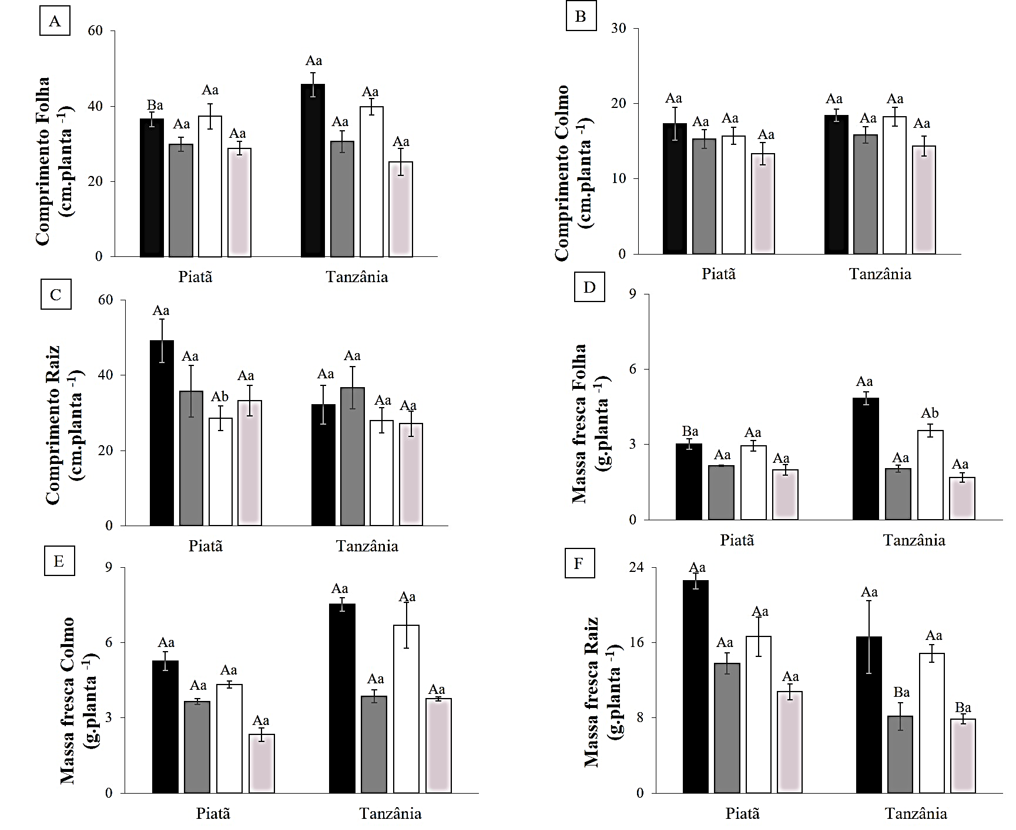

Fonte: autoria própria

Figura 02- Dados de condutância estomática da espécie de Urochloa brizantha (cultivar Piatã) e Megathyrsus maximus (cultivar Tanzânia) submetidos a 120mM de NaCl. As letras maiúsculas (A, B) sobre as barras do gráfico compara as espécies U. brizantha (Piatã) e M. maximus (Tanzânia) no mesmo tratamento, e as letras minúsculas (a, b) compara os tratamentos (controle e auxina / salino e salino + auxina) dentro da mesma espécie

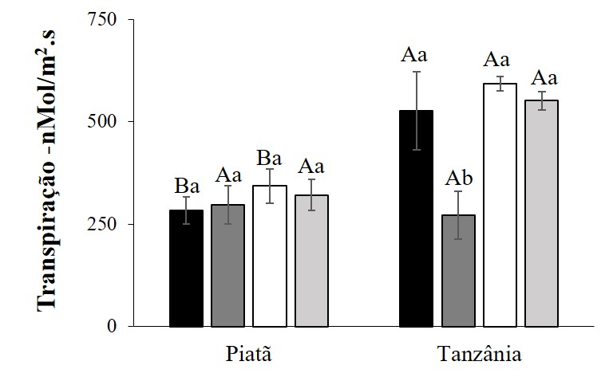

Fonte: autoria própria

O efeito mais nocivo do estresse salino nas plantas é caracterizado pelo desequilíbrio na nutrição vegetal, provocando um efeito iônico indesejado, em que os íons de Na⁺ e Cl⁻ se acumulam nos tecidos e leva a deficiência de outros íons, como o K⁺, e o excesso de Na⁺ causa uma concorrência com os transportadores de K⁺. Logo, altas concentrações de Na⁺ pode desencadear inibição enzimática e prejudicar a síntese de proteínas (BASSIL, et al. 2012; KETEHOULI et al. 2019).
Nota-se na figura 03 (A, C) que a aplicação da AIA promoveu um aumento nos teores de K⁺ nas folhas e colmos das duas cultivares estudadas quando se compara os controles, e no colmo da cultivar Piatã a aplicação da AIA promoveu um efeito significativo ao duplicar o acúmulo de K⁺ nesse tecido com estresse salino. O K⁺ é importante para a planta por cooperar com vários processos metabólicos, como o transporte de membranas, ativação de enzimas, equilíbrio de pH e fotossíntese (KETEHOULI et al. 2019).
Lafet et al. 2021 ao fazerem uso de AIA exógena na fava em estresse salino, conseguiram uma redução acentuada dos teores de Na⁺, mostrando que a AIA levou o vegetal a atenuar os danos promovidos pelo desequilíbrio iônico. Fato esse que não foi constatado no referente estudo, pois a aplicação de 5µM de AIA não foi eficaz para reduzir os teores de Na⁺ nos tecidos estudados. Porém a cultivar Piatã acumulou mais Na⁺ nos tecidos que a Tanzânia.

Figura 03- Teores de K⁺ e Na⁺ nas espécies de Urochloa brizantha (cultivar Piatã) e Megathyrsus maximus (cultivar Tanzânia) submetidos a 120mM de NaCl. As letras maiúsculas (A, B) sobre as barras do gráfico compara as espécies U. brizantha (Piatã) e M. maximus (Tanzânia) no mesmo tratamento, e as letras minúsculas (a, b) compara os tratamentos (controle e auxina / salino e salino + auxina) dentro da mesma espécie

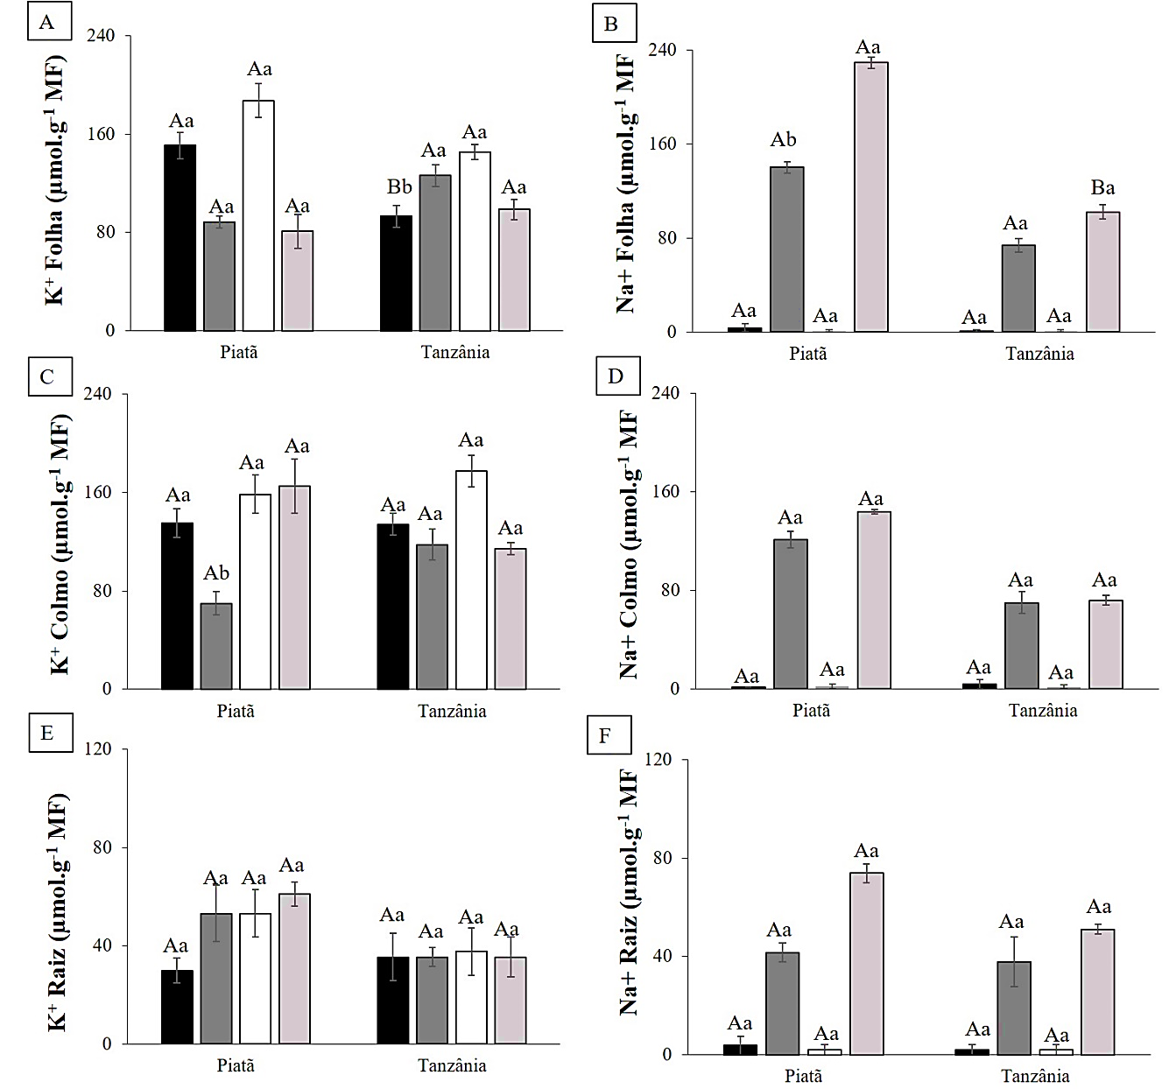

Fonte: autoria própria

4 conclusão

A referente pesquisa abre espaços para uma investigação mais detalhada sobre o papel da auxina como agente atenuador do estresse salino em gramíneas. É necessário mais estudo para se estabelecer uma concentração ideal de AIA a ser utilizada em gramíneas, bem como, investigar quais mecanismos adaptativos podem ser potencializados com uso da AIA exógena nos vegetais glicófitos.

REFERÊNCIAS

AKBARI, G. et al. Effect of Auxin and Salt Stress (NaCl) on Seed Germination of Wheat Cultivars (Triticum aestivum L.). Pakistan Journal of Biological Sciences, 2007.
ALVAREZ-PIZARRO, J. C. et al. Osmolyte accumulation in leaves and Na+ exclusion by roots in two salt–treated forage grasses. Grassland Science, p. 1-7, 2019.
ALVES, A. B.; COSTA, CLÁUDIO. Efeito do estresse salino em sementes de brachiaria, variedades brizantha, piatâ, decumbens, marandú e ruziziensis. Funcamp Agro, 2018.
BASSIL, E.; COKU, A.; BLUMWALD, E. cellular ion homeostasis: emerging roles of intracellular NHX Na+ /H+ antiporters in plant growth and development. Journal of Experimental Botany, v. 63, n. 16, p. 5727-5740, 2012.
FERREIRA, I. G. et al. Mecanismo de regulação da homeostase ionica em espécie de capim braquiaria submetidas a salinidade. PDVAgro, 2019.
FILHO, R. S. L. C. et al. efeito das auxinas ácido indolbutírico (aib), ácido indolacético (aia) e ácido naftalenoacético (ana) no enraizamento in vitro de Myracrodruon urundeuva. Anais Seminário de Iniciação Científica, 2017.
GAMALERO, E. et al. Saline and Arid Soils: Impact on Bacteria, Plants, and Their Interaction. Biology, v. 9, n. 6, Jun 2020.
JIANG, X.; LEIDI, E. O.; PARDO, J. M. How do vacuolar NHX exchangers function in plant salt tolerance? Plant Signaling & Behavior, v. 5, p. 792-795, 2010.
KETEHOULI, T. et al. Adaptation of Plants to Salt Stress: Characterization of Na+ and K+ Transporters and Role of CBL Gene Family in Regulating Salt Stress Response. Agronomy, v. 9, n. 11, 2019.
LAFET, A. A. H.; AKTER, A.; ARIF, M. T. Foliar application of auxin or cytokinin may confer tolerance to salinity stress in Vicia faba. agronomy, 2021.
LEITE, R. D. S. et al. Effect of salinity on the growth of Brachiaria. Tordesillas, revista de investigación multidisciplinar, 2019.
MENEGUZZI, A. et al. Ácido indolacético influencia no enraizamento de estacas de Pittosporum tobira. Revista de Ciências Agroveterinárias, Lages, v. 14, n. 1, p. 24-28, 2015.
OLIVEIRA, F. D. A. D. et al. Estresse salino e biorregulador vegetal em feijão caupi. Irriga, Botucatu, v. 22, n. 2, p. 314-329, abril-junho 2017.
PRAXEDES, S. S. C. et al. Desempenho do Capim Tanzânia Irrigado com água salobra aplicada via aspersão e gotejamento. IRRIGA, v. 24, n. 2, p. 236-253, 2019.
SÁ, F. V. D. S. et al. Exogenous application of phytohormones mitigates the effect of salt stress on Carica papaya plants. Revista Brasileira de Engenharia Agrícola e Ambiental, v. 24, n. 3, p. 170-175, 2020.
SILVA, D. A. S. Agronomia: elo da cadeia produtiva. Ponta Grossa: Atena Editora, 2019., v. 5, 2019.
SOUSA, G. M. D. et al. Germinação, Crescimento e equilíbrio iônico em duas espécies de gramíneas forrageiras submetidas a diferentes níveis de salinidade do solo. In: Meio Ambiente e Sustentabilidade: Pesquisas reflexões e dialógos emergentes. Ampla, v. III, 2022. p. 389-399
SOUZA, M. W. D. L. Bioestimulante como atenuador de estresse salino na cultura da abobrinha italiana (cucurbita pepo l.). Universidade Federal Rural do Semi- Árido. mossoró-RN, p. 98. 2018.
TAIZ, L. et al. Fisiologia e desenvolvimento vegetal. 6. ed. Porto Alegre: Artmed, 2017.

Doutoranda no PMBqBM da Universidade Federal do Cariri - UFCA.
Professor da Universidade Federal do Cariri- UFCA

